Ogólnopolskie konsultacje środowiskowe
I część
Formalna edukacja zawodowa i zapotrzebowanie na nowe kompetencje
w ramach projektu
„Rada Sektorowa ds. Kompetencji MOTORYZACJA I ELEKTROMOBILNOŚĆ”

Termin i cele konsultacji:
22 czerwca 2022r. odbyły się ogólnopolskie konsultacje środowiskowe w ramach projektu „Rada Sektorowa ds. Kompetencji MOTORYZACJA I ELEKTROMOBILNOŚĆ”.
Było to drugie z trzech zaplanowanych spotkań, podczas których omawiane są kompetencje dla motoryzacji, a uczestnicy wymieniają się wiedzą o systemie edukacji formalnej oraz kształceniu ustawicznym.
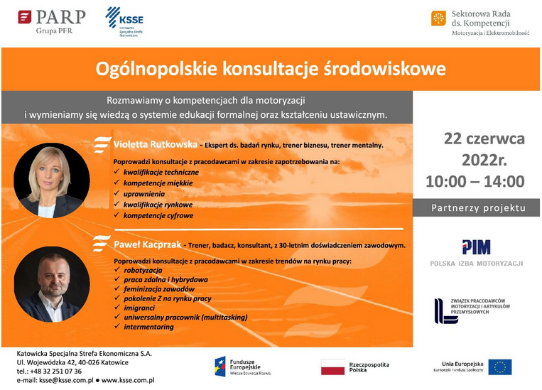

Prowadzący:
Konsultacje prowadziło dwóch ekspertów:
Violetta Rutkowska - ekspert ds. badań rynku, trener biznesu, trener mentalny.
Właścicielka firmy badawczej specjalizującej się w realizacji badań rynku m.in. w obszarze edukacji, przedsiębiorczości, rynku pracy, problemów społecznych. Wspiera firmy i instytucje w realizacji projektów badawczych i doradczych z zakresu nowoczesnych rozwiązań zarządczych. Posiada wieloletnie doświadczenie w prowadzeniu badań ilościowych i jakościowych. Certyfikowany trener biznesu. Wykonawca badań dla KSSE w ramach działania Rady Sektorowej ds. Kompetencji MOTORYZACJA I ELEKTROMOBILNOŚĆ.

Paweł Kacprzak - trener, badacz, konsultant, z 30-letnim doświadczeniem zawodowym.
Specjalizuje się w realizacji projektów rozwojowych dla kadry zarządzającej, handlowców, pracowników administracji samorządowej. Doświadczenia trenerskie i doradcze zdobywał w realizacji projektów dla czołowych firm sektora budowlanego, produkcyjnego, bankowego, informatycznego, FMCG, farmaceutycznego, i innych.

Uczestnicy:
W konsultacjach udział wzięli przedstawiciele pracodawców sektora Automotive, urzędów pracy oraz nauczyciele przedmiotów zawodowych oraz dyrektorzy szkół zawodowych.

Wnioski:

- Szkolnictwo zawodowe boryka się od lat z wieloma problemami, m.in. niskim wizerunkiem, który stawia szkoły zawodowe niżej niż licea, a uczniowie, rodzice i niektórzy nauczyciele traktują szkoły zawodowe jako szkoły gorszej kategorii. Na lekcjach doradztwa zawodowego w szkołach podstawowych padają hasła „jak nie będziecie się uczyć, wylądujecie w zawodówce”. Inne wyzwania to starzejąca się kadra nauczycieli przedmiotów zawodowych i deficyt nauczycieli praktycznej nauki zawodu, niedofinansowanie szkół i brak nowoczesnego sprzętu i aktualnej wiedzy o trendach w motoryzacji.

- Wszystkie te problemy powodują, że bardzo trudno jest prowadzić wysokiej jakości edukację opartą o nowe trendy w motoryzacji, trudno również przekonać młodzież do nauki w szkołach, gdzie brakuje sprzętu i tym samym w wielu szkołach trudno otwierać nowe kierunki kształcenia zgodne z wymogami rynku pracy.

- Dyrektorzy szkół prowadzą w tych warunkach dobrą jakość edukacji i starają się spełniać wymagania pracodawców na ile jest to możliwe.

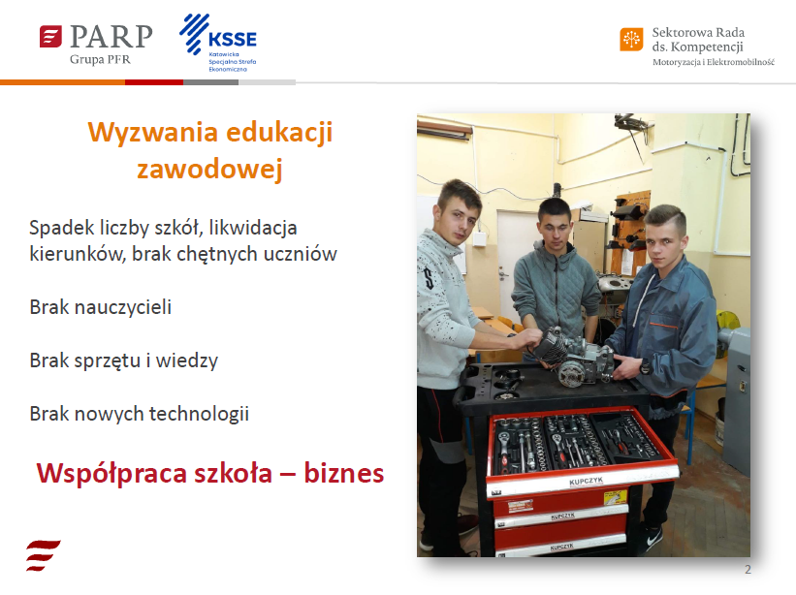

- Są również szkoły, które mogą być dobrym przykładem, gdzie dyrektor jest dr. w swoim fachu, człowiekiem o ogromny zaangażowaniu i pasji do zawodu, który zatrudnia głównie młodych fachowców w roli nauczycieli przedmiotów zawodowych, a absolwenci zyskują na rynku pracy dobre oceny i możliwość podpisania umowy o pracę już na etapie egzaminów końcowych.

- Wciąż mamy w szkolnictwie zawodowym położony za duży nacisk na kształcenie teoretyczne, a brakuje nadal praktyki. Aż 80% nauczycieli wskazuje właśnie praktykę jako podstawę do lepszego przygotowania uczniów do pracy w sektorze Automotive. Kolejno, 62% nauczycieli wskazuje na potrzebę nauki obcego języka zawodowego, głównie j. angielskiego lub niemieckiego, 62% wymienia potrzebę zaznajamiania uczniów z nowościami technologicznymi. 57% wskazuje na potrzebę rozwijania w procesie edukacji kompetencji miękkich, a 56% kompetencji cyfrowych. Wiedza teoretyczna jest tutaj wskazywana w najmniejszym zakresie, choć w opinii pracodawców obecnych na konsultacjach, niezbędne jest podniesienie w szkołach zawodowych jakości wiedzy ogólnej, tzn. znajomość podstaw w zakresie narzędzi pomiarowych, sprzętu i sposobów rozwiązywania problemów, a jakość takiej wiedzy ogólnej zdaniem pracodawców spada z roku na rok. Ważna tu jest wiedza teoretyczna ogólna, która może być zastosowana na wielu stanowiskach pracy.

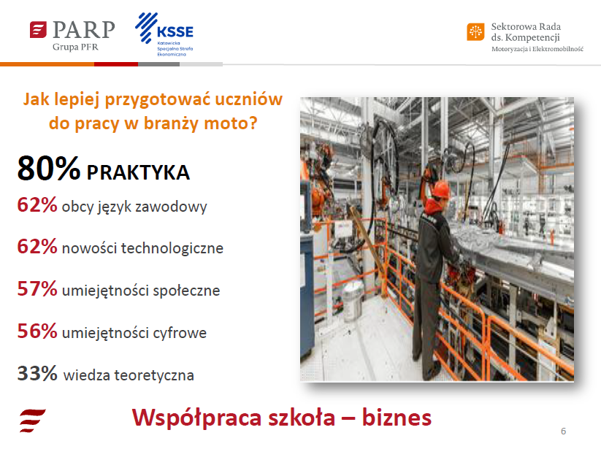

- Duża grupa pracodawców odczuwa brak wykwalifikowanych pracowników. Najbardziej brakuje im doświadczenia zawodowego, ale przede wszystkim umiejętności miękkich i umiejętności technicznych, np. w zakresie obsługi maszyn i sprzętu. Dotyczy to nie tylko absolwentów po szkole zawodowej, ale również inżynierów. Powodem jest tutaj głównie zbyt mała liczba godzin praktyk zawodowych zarówno na etapie szkoły zawodowej, jak i studiów wyższych.

- Umiejętności miękkie to dzisiaj główny wyznacznik dobrego pracownika, niezbędny do wdrożenia w szkołach zawodowych, ale i konieczny do ciągłego rozwijania na etapie kształcenia ustawicznego. Najważniejsze kompetencje miękkie to: współpraca w grupie, komunikacja, kreatywność, szybkie uczenie się, umiejętność rozwiązywania problemów.

- Pracodawcy zwracają uwagę na fakt, że najważniejsze dzisiaj są chęci do pracy i zaangażowanie pracownika, a inne czynności techniczne są do wyuczenia w procesie szkoleń.

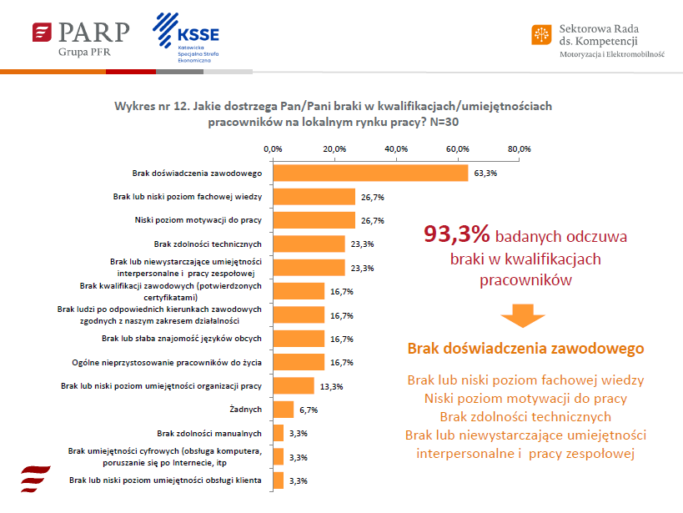

- Dostosowanie jakości kształcenia zawodowego do wymagań rynku pracy generuje ogromną potrzebę zwiększenia współpracy na linii szkoła-biznes. Są przypadki, gdzie szkoła współpracuje z 100 bardzo dobrych firm, są jednak i takie szkoły, które mają problemy z nawiązaniem współpracy z pracodawcami, a realizacja praktyki w firmie jest nie lada wyzwaniem. Największe problemy wskazywane przez nauczycieli w tym zakresie to: brak czasu po stronie pracodawców na odpowiednie kształcenie uczniów, zbyt mała liczba chętnych pracodawców do współpracy ze szkołą, niechęć pracodawców do realizacji programu praktyk oraz zbyt duże wymagania, których pracodawcy nie są w stanie spełnić. Niezbędne wydaje się w tym zakresie zmniejszenie biurokracji oraz uelastycznienie programu praktyk dla większej elastyczności i swobody dla pracodawcy w doborze zakresu prac dla uczniów zgodnych ze specyfiką danej firmy.

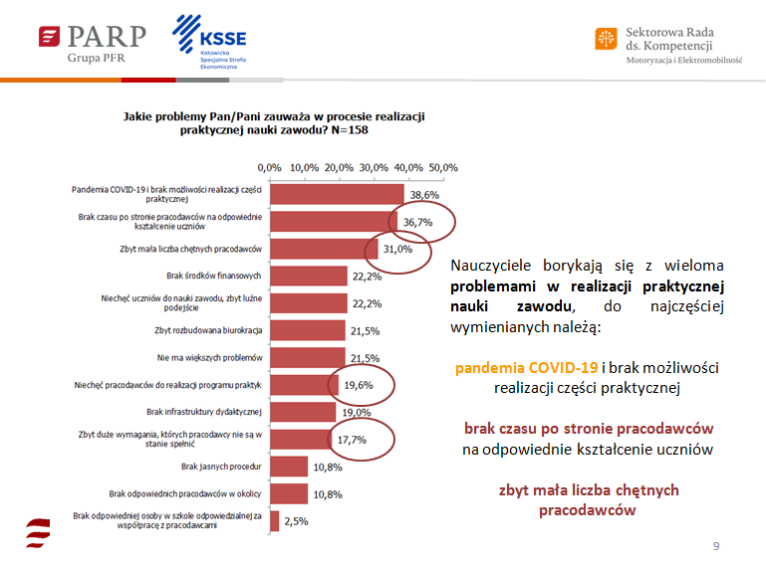

- Z perspektywy szkoły zawodowej pojawiły się podczas konsultacji głosy, że powinno się położyć większy nacisk na kształtowanie u pracodawców kompetencji pedagogicznych i odpowiednich umiejętności pracy z młodzieżą.

- Wybrzmiała podczas konsultacji ogromna potrzeba zwiększenia dostępności szkoleń branżowych dla nauczycieli, którzy – jak pokazują nasze badania - są chętni i gotowi rozwijać swoje kompetencje zawodowe. Aż 93% nauczycieli chciałoby skorzystać z różnych form rozwoju, 59,5% wskazuje na szkolenia i kursy branżowe, ale praktyczne z możliwością zastosowania nowoczesnych technologii i przećwiczenia zadań. 86,1% nauczycieli chciałoby rozwijać kompetencje miękkie, co może przełożyć się na możliwość kształtowania kompetencji miękkich u uczniów. 31,0% chciałoby zdobyć konkretne uprawnienia, 65,8% chciałoby mieć dostęp do infrastruktury branżowej, 61,4% chciałoby nawiązać współpracę z ekspertami z branży, a 49,4% chciałoby współpracować szerzej z firmami sektora moto, poprzez udział w praktykach i stażach dla nauczycieli.

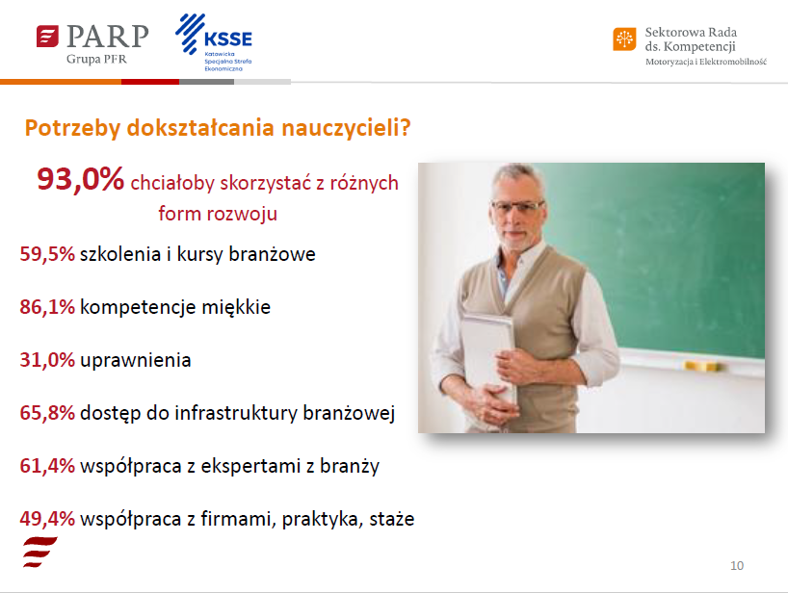

- Generalnie niezbędne jest zwiększenie współpracy szkół zawodowych z przemysłem. Współpracy, która nie będzie opierała się wyłącznie na organizacji praktyk zawodowych dla uczniów, jak to się dzieje obecnie w wielu szkołach, ale szerokiej współpracy partnerskiej w zakresie szkoleń dla nauczycieli, wymiany wiedzy i doświadczeń, przenikania nowych technologii, udziału wspólnie w targach i wydarzeniach branżowych. Współpracy wzajemnej, która pracodawcom da możliwość prezentacji swoich rozwiązań i odpowiednią promocję firmy w środowisku lokalnym, szkołom z kolei da wiedzę, doświadczenie, technologie i umiejętność pracy z klientem.

Do materiału dołączono prezentację, wyświetlaną podczas konsultacji.

